我的高中多元表現圍繞一條主軸：從獨自摸索到帶著別人一起解決問題。
自主學習：從 Python 到 APCS 三級
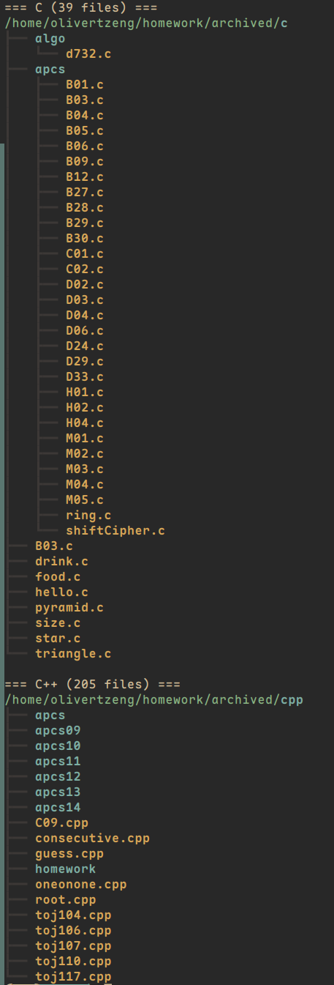
國三接觸程式後，我從 Python 的基礎語法開始練習，升上高中後逐步推進到 C 與 C++。基礎成熟後開始大量練習資料結構與演算法題目，累計完成超過兩百道練習題（圖一）。這段自學歷程從零散的網路教學起步，經歷過看不懂題意就硬讀、寫不出解法就逐行比對、提交失敗時就上網拆解別人的思路，最終在 APCS 檢測中取得觀念題 4 級、實作題 3 級。這份成績的意義不在級數本身，而在於它記錄了我從「看不懂 for 迴圈」到「能獨力拆解中等難度問題」的整段路徑。擔任班級資訊股長期間，我也將自學中建立的除錯思維應用在協助師長與同學排解電腦及軟體問題上，把個人累積的技術能力轉化為班級的日常支援。
圖一⬇
團隊實戰：pygame 專案與電算社
高一加入電算社，隔年寒假參與社團靜態展製作——以 pygame 開發一款小型遊戲作為社團代表作品。我擔任組長並主導整體架構設計與核心程式開發，組員負責測試與除錯回饋。過程中最大的挑戰不是技術本身，而是團隊協作：成員對 git 協作流程不熟悉，初期便出現權限設定錯誤與程式碼衝突。我因此學會在「自己寫比較快」和「帶著組員一起完成」之間找平衡——先建立統一的分支規範，再將任務拆分為可獨立測試的模組。這段經驗讓我理解到，真正的團隊開發能力不只是寫程式，更是把工程流程拆解到每個人都能參與的程度。這也影響了我後來寫程式的習慣——變數命名、註解、commit message 都以「別人讀得懂」為標準，因為我學到最難維護的程式碼是只有自己看得懂的那種。（圖二：遊戲畫面）
跨領域能力與總結
在技術學習之外，我也重視語言作為工具的實際應用。我在未額外準備的情況下取得 TOEIC 960 分（圖三），這項能力源於長期閱讀英文技術文件與開源社群討論的習慣，而非刻意的考試準備。技術能力、團隊協作經驗與英語溝通能力三者的交集，構成了我進入大學後持續發展的基礎——我希望繼續做一個能獨立解決問題、也能把解法分享出去的人。
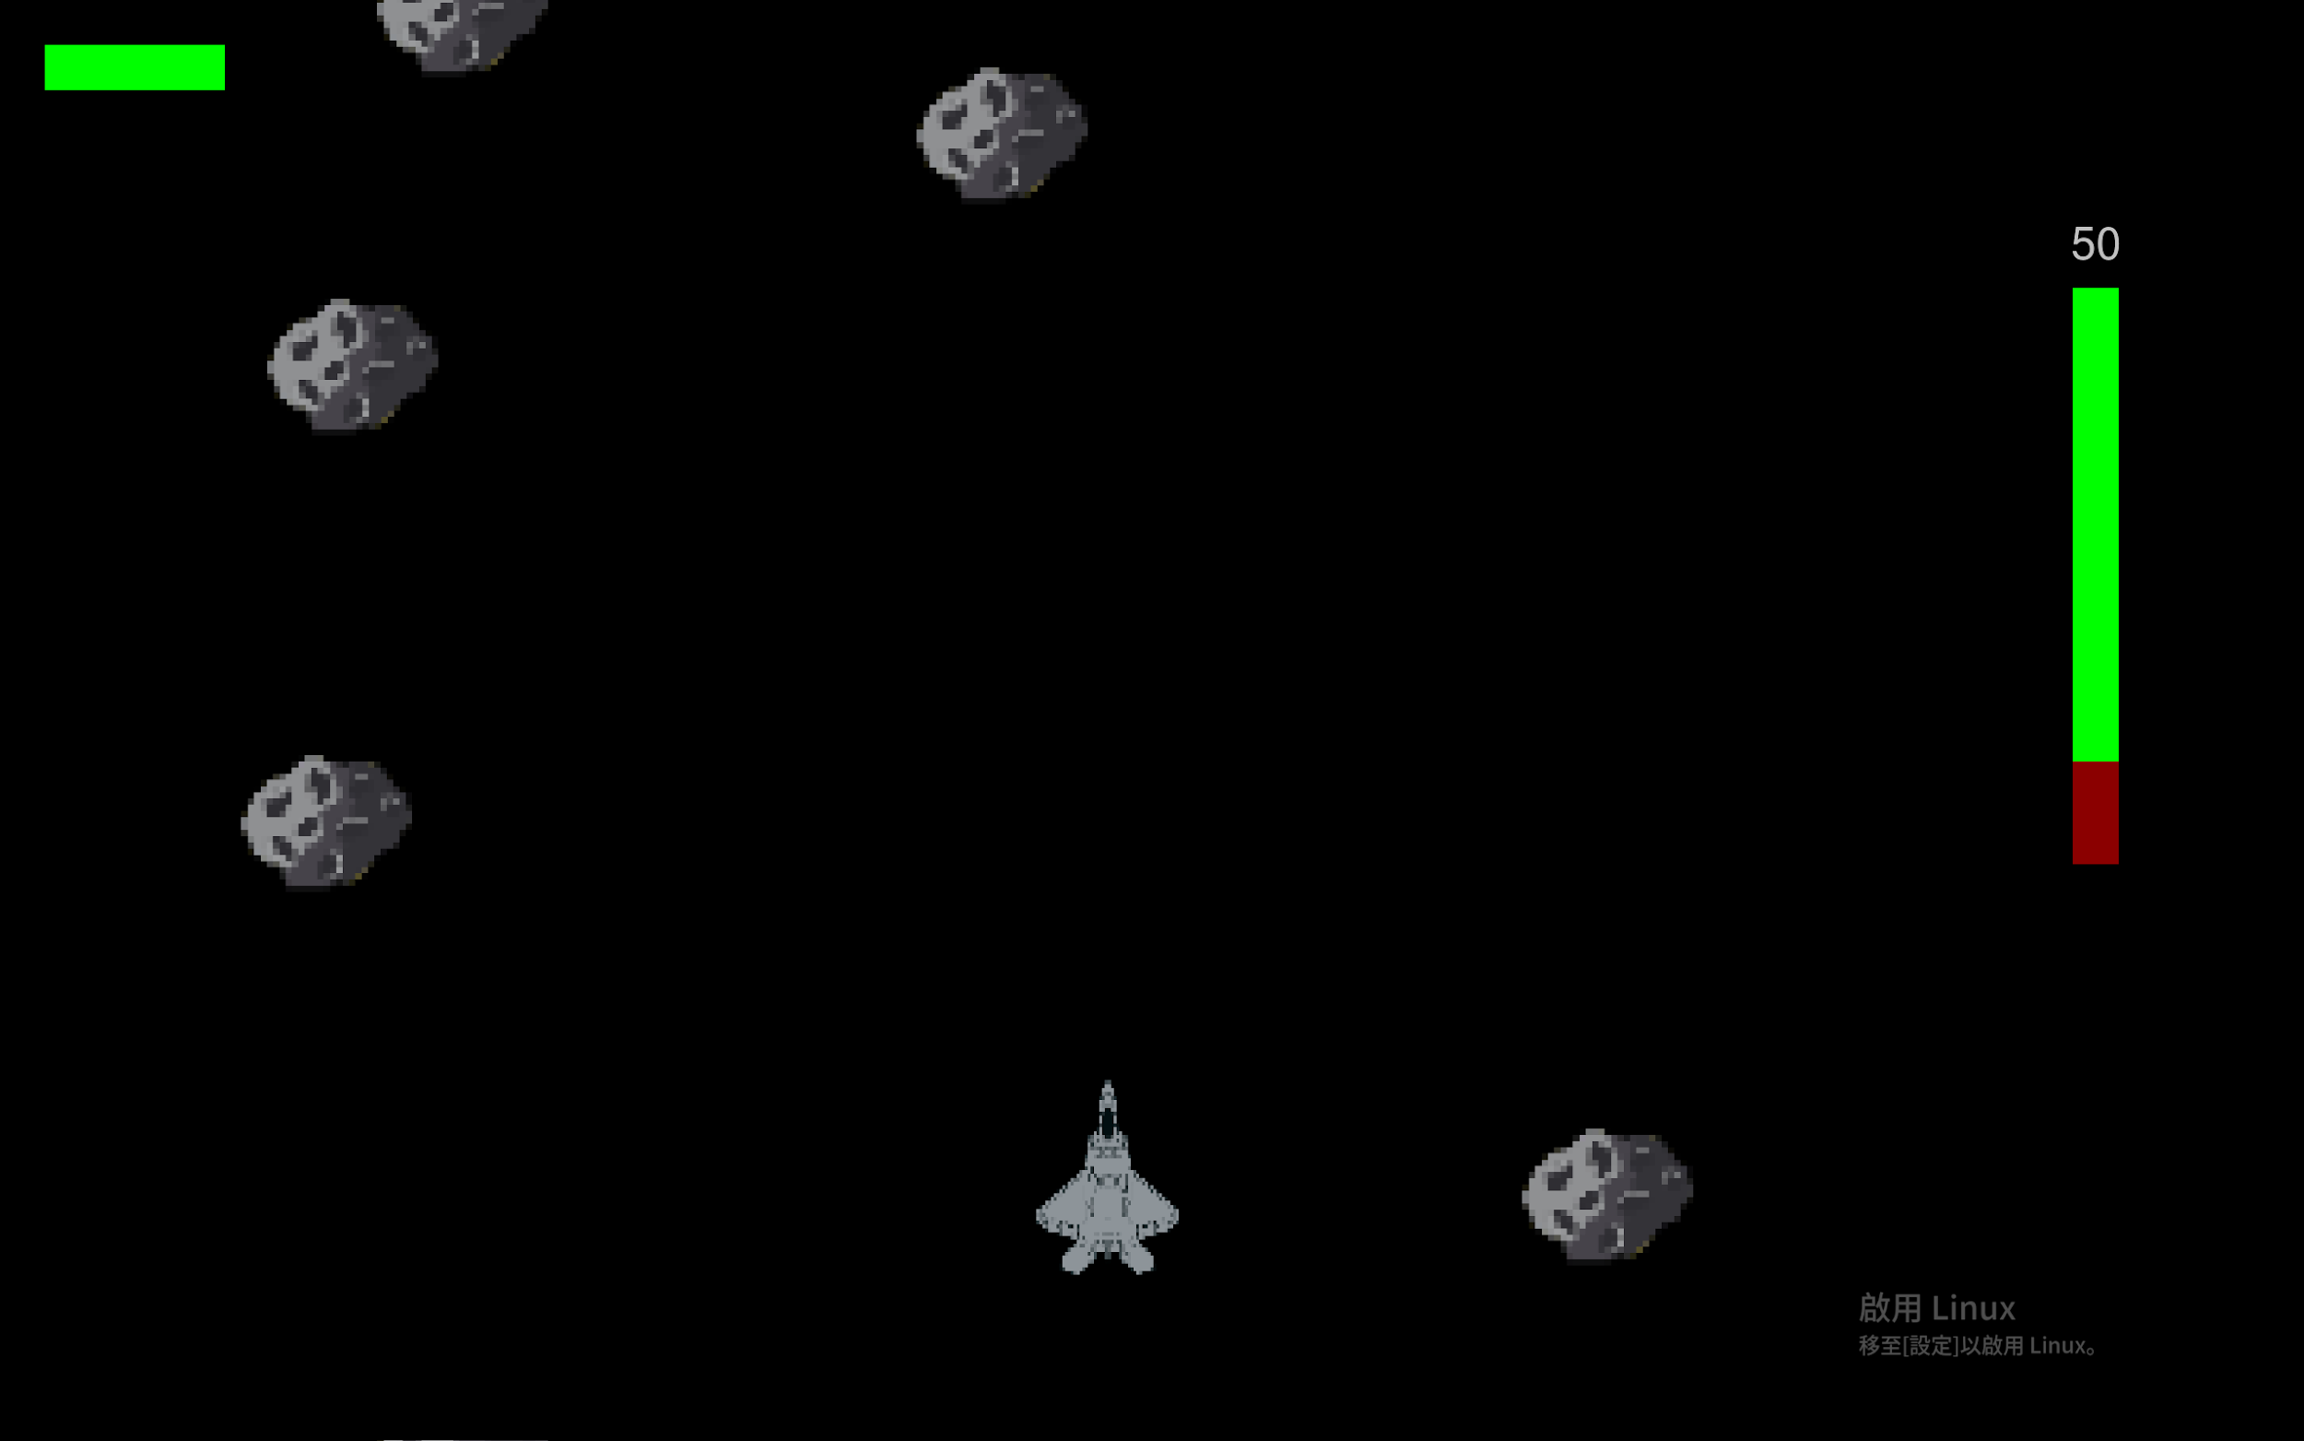
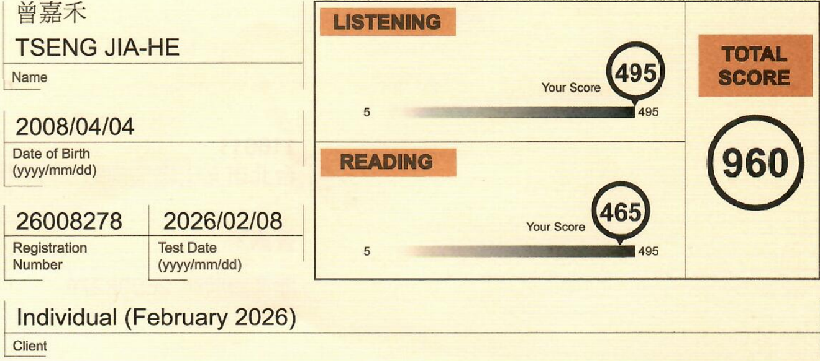
圖二⬇
圖三⬇

